“现在、这里、我”
——教育系2018届学前教育专业毕业生
叶亚呈
叶亚呈，女，1993年9月16日出生，中共党员，于2016年9月至2018年7月就读于合肥学院教育系学前教育专升本专业。曾担任班级团支部书记、寝室长的职务。

再入校园， 梦想启航

2016年8月底在家人在陪同下，来到了合肥学院教育系报道，正式成为了学前教育专升本班的一名成员。来到这里，对未来的向往和憧憬，让我觉得这里一切都很新鲜但内心也很忐忑。虽然在合肥学院只会待短短两年，但是从来到合肥学院的这一刻起，心中充满期待，作为一名新生，看到了美丽的校园、和蔼的老师们、活泼的同学们，内心斗志昂扬，欣喜激动。

不忘初心，乘风破浪
开学初，在班级选拔班干时，我以优势的票数当上了班级的团支部书记。利用之前在专科担任学生干部时累积的经验，在担任团支部书记时按时完成每一次学校下达的工作任务，积极开展学校的各项活动，并且在班级里，团结同学，服务同学，了解每一位同学的入团入党情况，对还没有入团以及团员证丢失的同学，帮助他们补办和申请，一直尽自己最大地努力为班级做贡献。在2016年度被评为优秀团干，并与2017年5月成为了正式的共产党员。

在工作中付出努力的同时，也不忘认真学习课内知识，不忘初心，时刻提醒自己，作为一名班级干部，一名共产党员，要做到模范带头作用，要给班级的同学们树立正确的榜样。通过自身的不断努力，在2017年获得了三好学生的称号，并且取得了班级第一名的成绩，获得了学院一等奖学金。
学习理论知识时，作为一名学前教育专业的学生，专业技能也不能落下。学校和老师们也为我们创造了很多锻炼和展示自己技能和实践的机会。我也珍惜这些机会并且主动参加比赛，在2016年12月举办的中华五洲行的钢琴比赛中，获得了金奖，和班级同学一起排了一支现代舞，代表了学校参加了合肥大学生文化艺术季的比赛，通过我们大家共同的努力，过五关斩六将，最终获得了优秀奖还登上了合肥大剧院的舞台，通过剪纸作品，在学院奇思妙想手工艺品比赛中获得了一等奖。这些奖项不仅对自己的学习是一种鼓励，其实也是一种激励，激励我奋斗，激励我勇往直前。
除了这些比赛锻炼了我们的教学技能以外，学校还为了能让我们体验真实的课堂环境，获得更多的教学经验，让我们走出校园，走进了幼儿园，和孩子们一起度过了一段快乐的时光。书本里学习的理论知识运用到实践中，刚开始时我们每一个人的表现都兵荒马乱，但很快我们就适应了新的环境，并也从中得到了成长和历练。
青春无悔，与梦同行
“青春是段跌跌撞撞的旅行，拥有者后知后觉的美丽”小幸运里唱出了很多人心声，还拥有青春的我们就应该鼓起勇气去发掘自己的可能。开学之后，很快我就加入我们学校的大学生合唱队，先后参加了合肥市纪念长征70周年演出、合肥学院与雅德大学结好二十五周年晚会、合肥学院中俄青年论坛交流晚会、中德友谊交流会的演出，光荣且自豪。虽然合唱队的训练时常很辛苦，繁重的课业压力下，每个星期还要去训练两次合唱，可我在这其中享受了快乐，感恩所有一切的经历与磨难。

花开花落，抵达彼岸
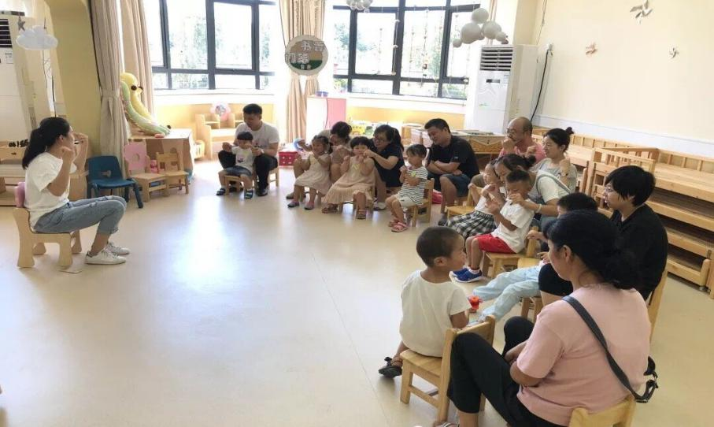
毕业前，我通过了杭州市的提前直招，考取了杭州市滨江区一名编制内的幼儿园老师，虽然得到了满意的结果，但是我也忘不了零下十度的天气里，五点起床去赶车考试的经历，也是这些经历和一次次失败的考试的教训，帮助了我，让我从中得到了成长。 毕业时我也被评为了安徽省和合肥学院的品学兼优毕业生，激动、欣喜，和两年前刚来到这个学校的心情一样，很开心。
时光流逝如白驹过隙，我在这里已经度过了2个春秋，我遇到的人、读过的书、走过的路使我成为了现在的我。感谢学校两年里的悉心栽培，感谢所有的老师、同学。四季、朝夕、物语、光影、时空......我理解的母校，就是和喜欢的一切在一起，愿你枝繁叶茂，花开灿烂！

